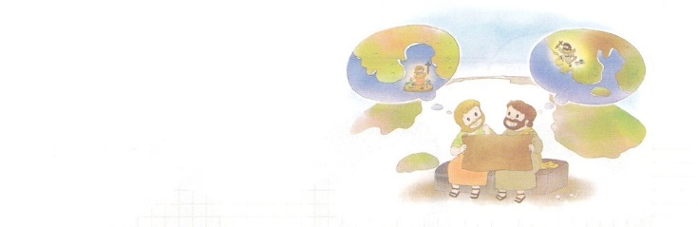

こどもがしるべき
テトスへの手紙

テトスへの手紙は、パウロがクレテ島にいる若き牧会者テトスに書いた手紙です。それゆえ、テモテへの手紙第一、第二とあわせて、牧会書簡と呼ばれます。テトスは、ギリシヤ人として、長い間、信仰生活をして、パウロの２次伝道旅行にも同行した弟子でした。（使徒15:36-18:23）パウロが「真実のわが子」（テトス1:4）「仲間」「同労者」（Ⅱコリント8:23）と呼ぶほど、パウロから認められていた弟子でした。

テトスへの手紙には、テトスを励ますことと、偽りの預言者を警戒して、みことばに基づいた正しい信仰と実践することについて書かれています。

いま、私たちが暮らしている地域と教会は、テトスがいたクレテ島のように、神様のみことばが消えて、いろいろな異端が起こって混乱に陥っています。そのときレムナントは、神の子どもとして、より一層正しい福音と、それにふさわしい生活を実践することによって、世界と教会を生かす答えのモデルになるように備えられた人です。11月は、テトスへの手紙を読みながら、神様がたてられた伝道者である牧師先生から、真実のわが子と呼ばれるほど、信仰の働きに集中しましょう。

